タブの幅を揃えるにはコレを使う

ミートソースのレシピ（４人前）

合い挽き肉400g450円
合い挽き肉 400g 450円
玉ねぎ 1個 80円
カットトマト缶 1缶 89円
コンソメ顆粒 大さじ1.5 10円

玉ねぎ1個80円
カットトマト缶1缶89円
コンソメ顆粒大さじ1.510円

表示 → ルーラー
左をドラッグ
左上をクリックしておいて、ルーラーをクリック
左右にドラッグすると動く

クリックすると変わる
↓ ↓クリックすると タブマークがつく
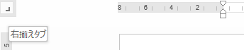

・・・・・左揃えタブ
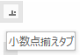
右揃えタブ ・・・・・小数点揃えタブ

① 範囲指定 → ルーラーをクリック
→ 合い挽き肉と400gの間をクリック
→ Tab
ダブルクリック
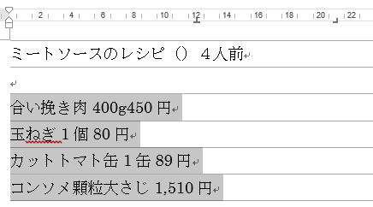
② 小数点タブをダブルクリック
→ 中央揃えを左揃えにする
→ OK

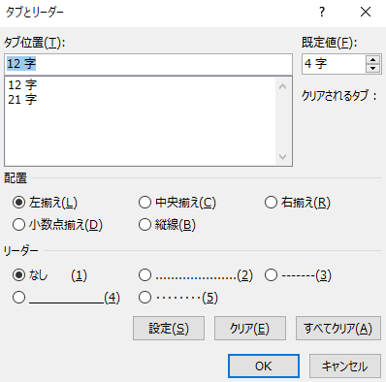
③ リーダーを選択
→ OK
→ 範囲指定をして微調整

